  - Knowledge Base
  - Syarat dan Ketentuan Program Referral Kasir Pintar
Skip to main content
Helpdesk Kasir Pintar

Cara Transaksi dengan Tipe Pelanggan (Kasir Pintar Pro)
PostedMarch 31, 2026
UpdatedMay 11, 2026
ByTechnical Writer
You are here:
- Main
- Aplikasi Kasir Pintar Android
- Transaksi Penjualan & Pesanan
- Transaksi Penjualan
- Cara Transaksi dengan Tipe Pelanggan (Kasir Pintar Pro)
← All Topics
Fitur Tipe Pelanggan digunakan untuk mengelompokkan pelanggan tertentu agar mendapatkan harga khusus, seperti harga grosir, member, reseller, VIP, dan lainnya.
Fitur ini terhubung dengan Tipe Harga barang. Barang yang sudah diatur Tipe Harga dapat dihubungkan ke Tipe Pelanggan tertentu, sehingga saat pelanggan dipilih dalam transaksi, harga barang akan otomatis menyesuaikan sesuai pengaturan.
Panduan ini menjelaskan cara mencatat transaksi penjualan dengan Tipe Pelanggan di aplikasi Kasir Pintar Pro.
Ketentuan Penggunaan Fitur
Sebelum transaksi dengan Tipe Pelanggan, pastikan pengaturan berikut sudah dilakukan:
- Pengaturan Data Lengkap :
  - Tipe Harga sudah ditambahkan pada barang yang akan dijual dan dihubungkan dengan Tipe Pelanggan, sehingga sistem dapat menyesuaikan harga secara otomatis saat transaksi.
Lihat panduan selengkapnya: Cara Menambah Tipe Harga pada Barang (Kasir Pintar Pro)
  - Data Tipe Pelanggan sudah dibuat dan diatur sesuai kebutuhan (misalnya: Pelanggan Grosir, Reseller, Member, VIP, dan lainnya).
Lihat panduan selengkapnya: Cara Mengatur Tipe Pelanggan (Kasir Pintar Pro)
  - Hak akses staf sudah diatur (opsional)
Hak akses ini dapat diaktifkan jika transaksi dilakukan oleh staf dan diperlukan pembatasan agar Tipe Harga hanya berlaku untuk Tipe Pelanggan tertentu.
Lihat panduan selengkapnya: Pengaturan Hak Akses Staf dan Pengaruhnya terhadap Dialog Tipe Harga.
- Ketentuan Langganan dan Versi Aplikasi :
  - Menggunakan aplikasi Kasir Pintar Pro dan berlangganan Plugin Bisnis.
  - Menggunakan aplikasi versi 4.1.1 atau yang lebih baru.
Jika versi aplikasi belum sesuai, silakan lakukan pembaruan terlebih dahulu melalui Play Store.

Cara Mencatat Transaksi dengan Tipe Pelanggan
Contoh:
Pelanggan dengan Tipe Pelanggan “Grosir” akan otomatis mendapatkan harga grosir saat membeli barang yang memiliki Tipe Harga “Grosir”.
Ikuti langkah-langkah berikut untuk mencatat transaksi :
- Buka aplikasi Kasir Pintar Pro, lalu klik ikon garis tiga (☰) di pojok kiri atas untuk membuka menu sidebar.

- Pilih menu Transaksi Penjualan di sidebar.
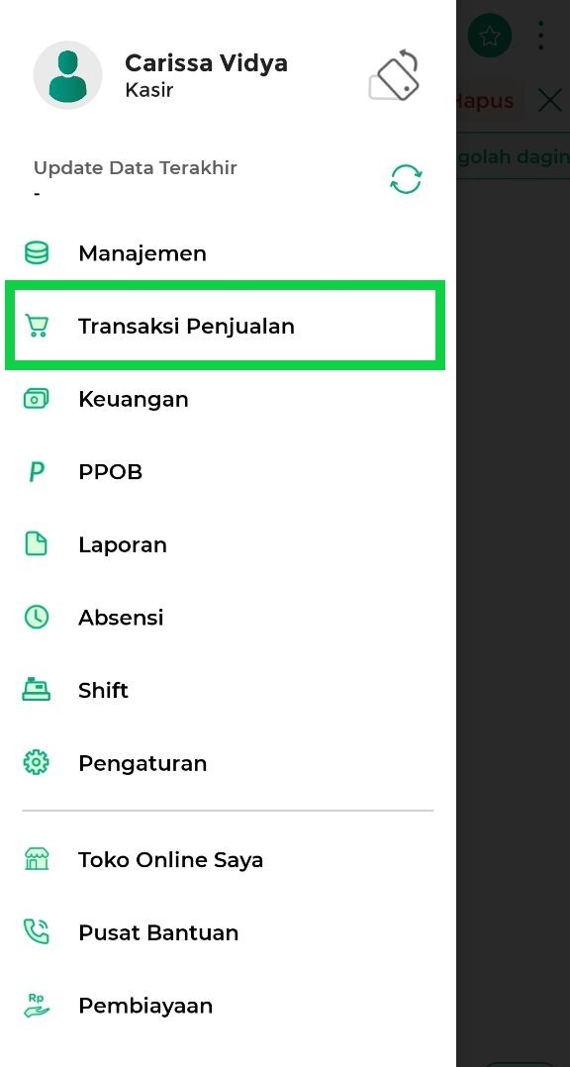
- Pilih pelanggan terlebih dahulu dengan cara klik ikon pelanggan di pojok kanan bawah.
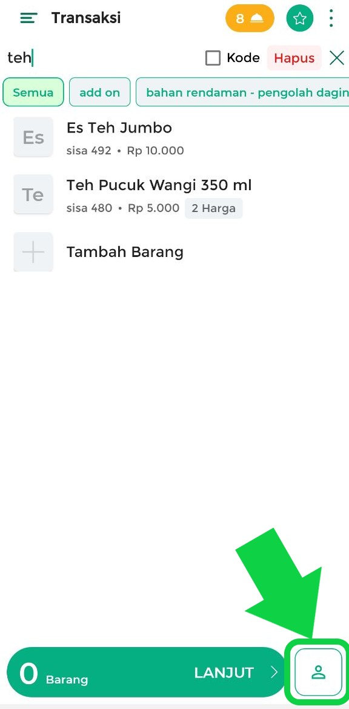
Pilih nama pelanggan yang melakukan transaksi.
Pelanggan yang sudah ditambahkan ke Tipe Pelanggan memiliki label tipe pada namanya.
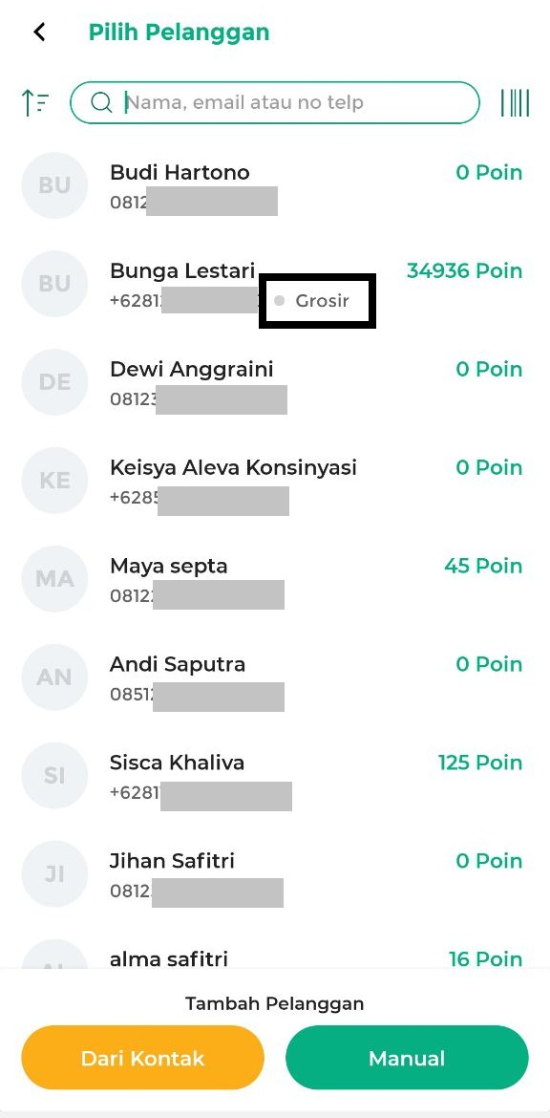
- Selanjutnya, pilih barang atau jasa yang ditransaksikan, lalu tekan dan tahan nama barang untuk mengatur jumlah barang yang ditransaksikan.
Catatan:
• Pastikan Tipe Harga sudah ditambahkan pada barang yang ditransaksikan.
• Barang yang memiliki lebih dari satu harga akan ditandai dengan label seperti “2 Harga” atau “3 Harga”, sesuai pengaturan.
Informasi:
Contoh pada panduan ini menggunakan pengaturan berikut :
• Hak akses: Aktif
• Dialog Tipe Harga: Tidak aktif
Pada pengaturan ini, sistem akan otomatis menyesuaikan harga berdasarkan Tipe Pelanggan yang dipilih.
Staf tidak perlu memilih Tipe Harga melalui Dialog Tipe Harga, sehingga proses transaksi menjadi lebih cepat.
Pelajari Selengkapnya: Pengaturan Hak Akses Staf dan Pengaruhnya terhadap Dialog Tipe Harga.
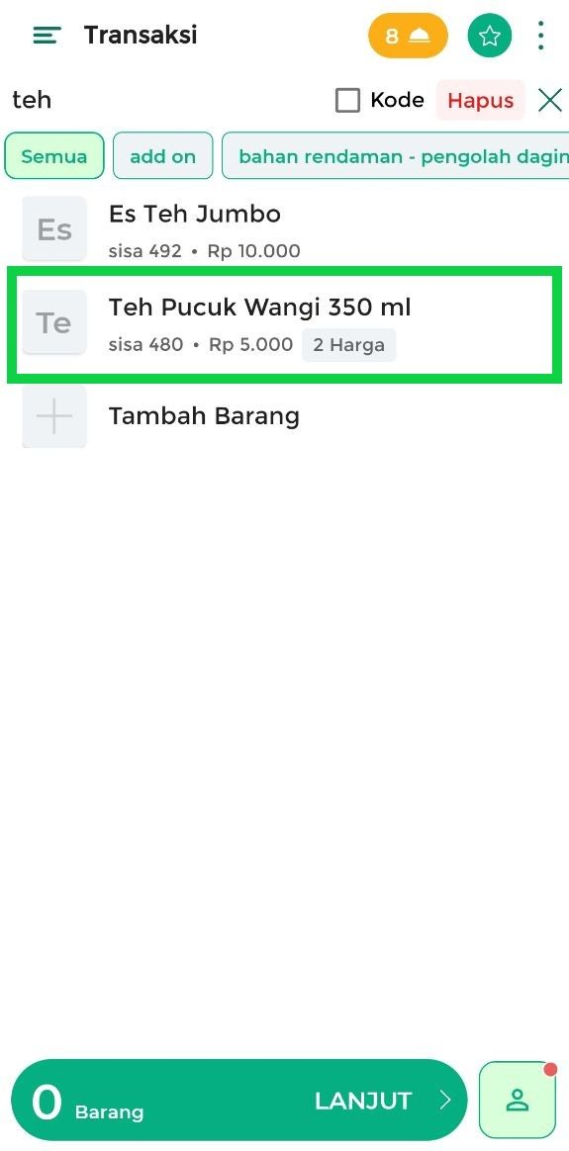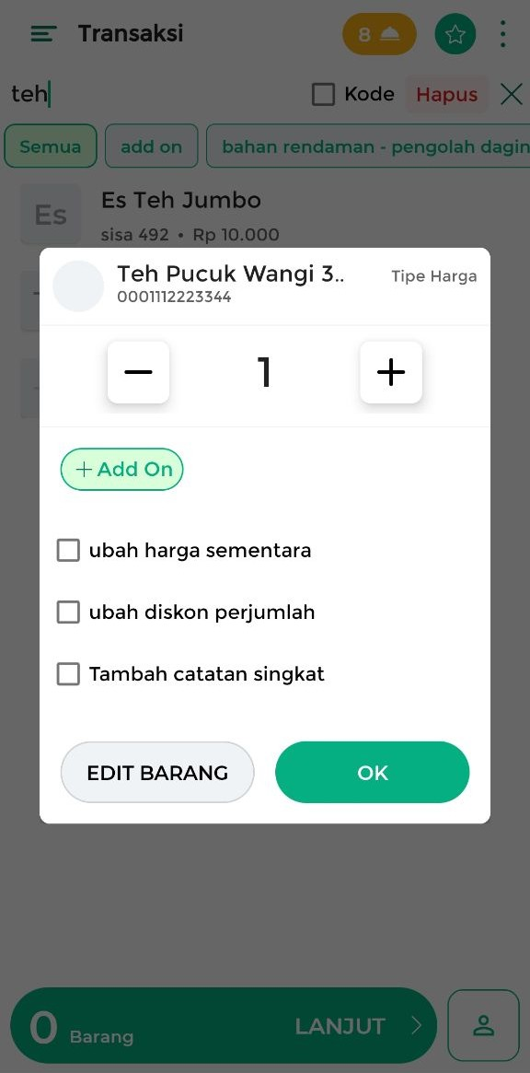
- Setelah itu, masukkan jumlah barang yang ditransaksikan. Jika jumlah tersebut memenuhi jumlah minimum pada pengaturan Tipe Harga, sistem akan otomatis menerapkan harga khusus.
Contoh: Transaksi 20 pcs otomatis mendapatkan harga grosir Rp4.700 per barang untuk Tipe Pelanggan “Grosir”.
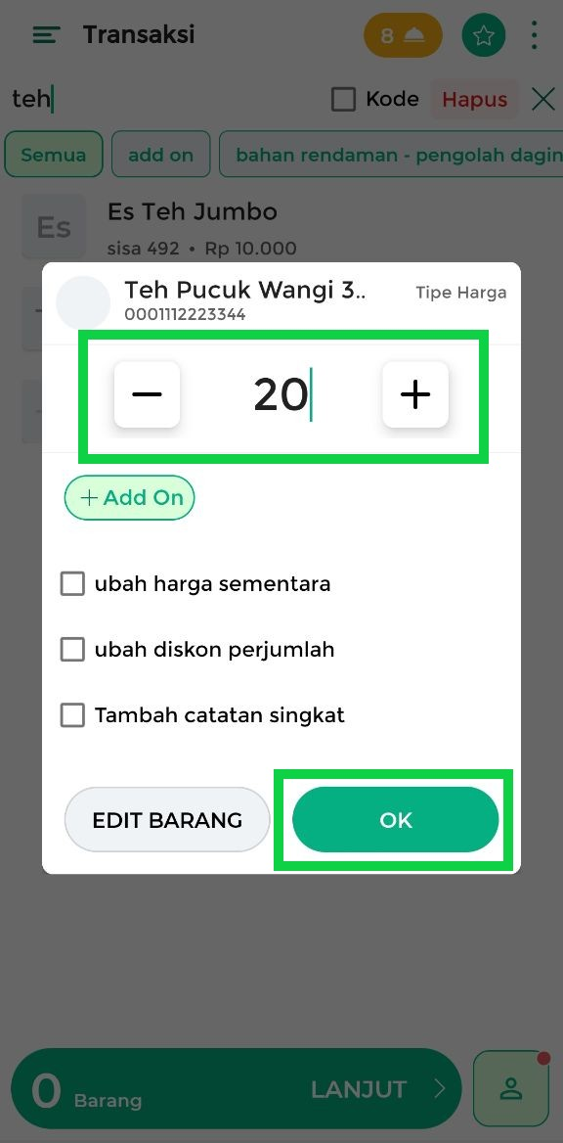
- Kemudian klik Lanjut untuk melanjutkan pencatatan transaksi.
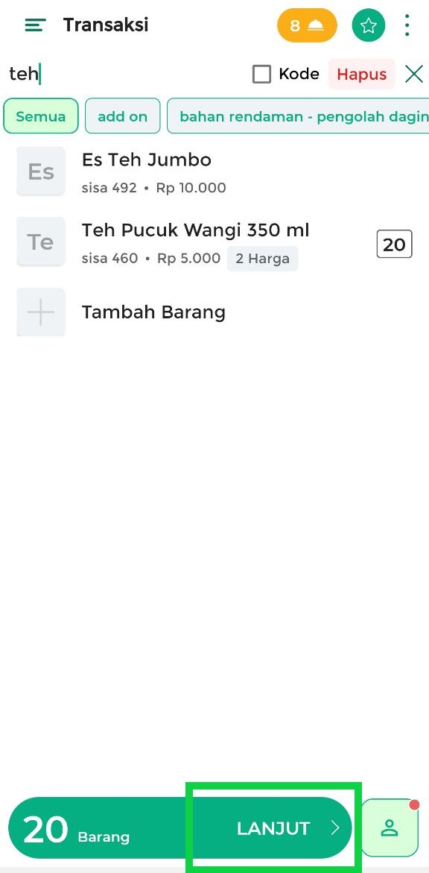
- Periksa kembali daftar barang yang ditransaksikan.
Contoh: Transaksi 20 pcs otomatis mendapatkan harga grosir Rp4.700 per barang untuk Tipe Pelanggan “Grosir”.
Selanjutnya, klik Bayar untuk melanjutkan proses pembayaran.
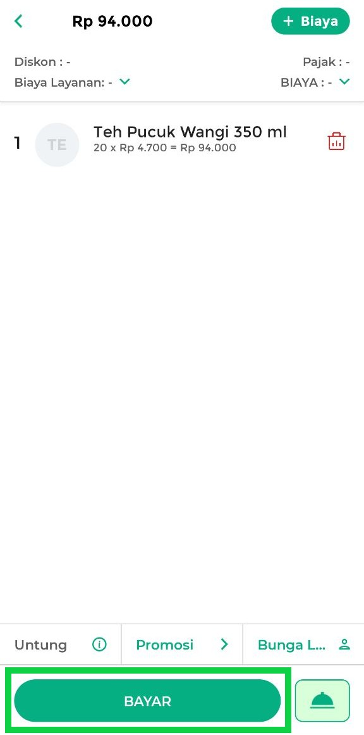
- Masukkan nominal pembayaran dan data lain jika diperlukan seperti nomor meja, keterangan struk, diskon, pajak, metode pembayaran, atau komisi staf.
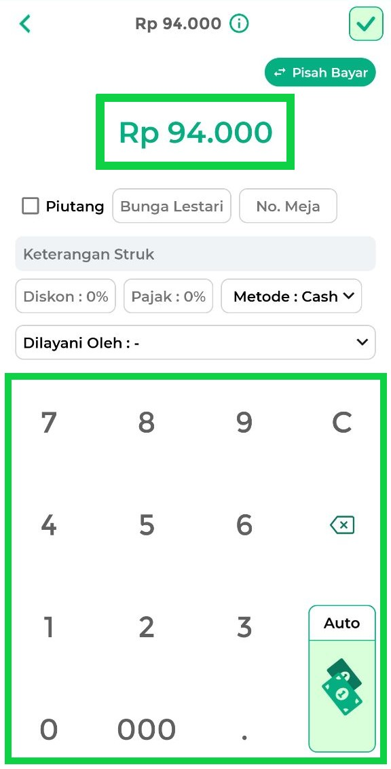
- Klik ikon centang (✓) untuk menyelesaikan transaksi.
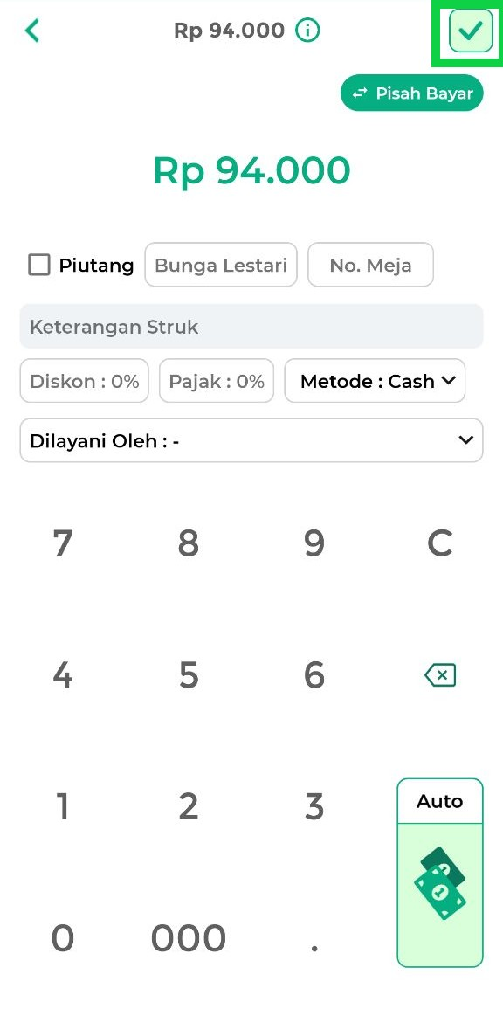
- Transaksi dengan Tipe Pelanggan berhasil dicatat.
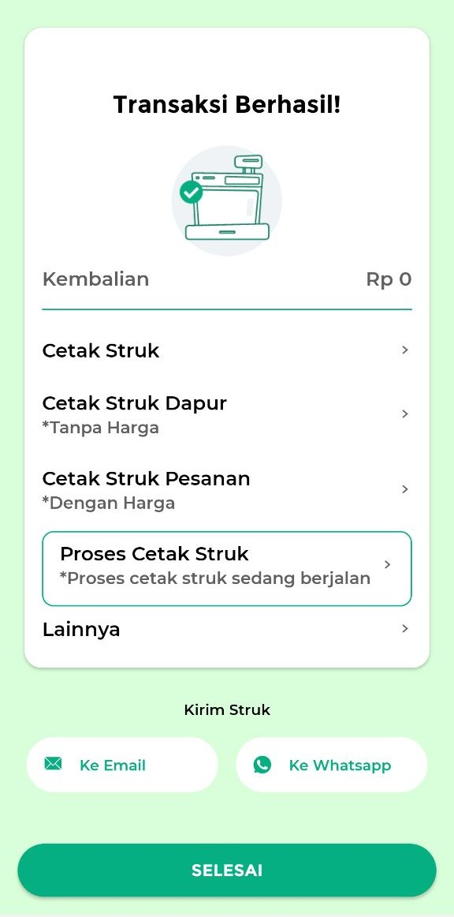
- Berikut adalah contoh struk transaksi dengan Tipe harga dan Tipe pelanggan.
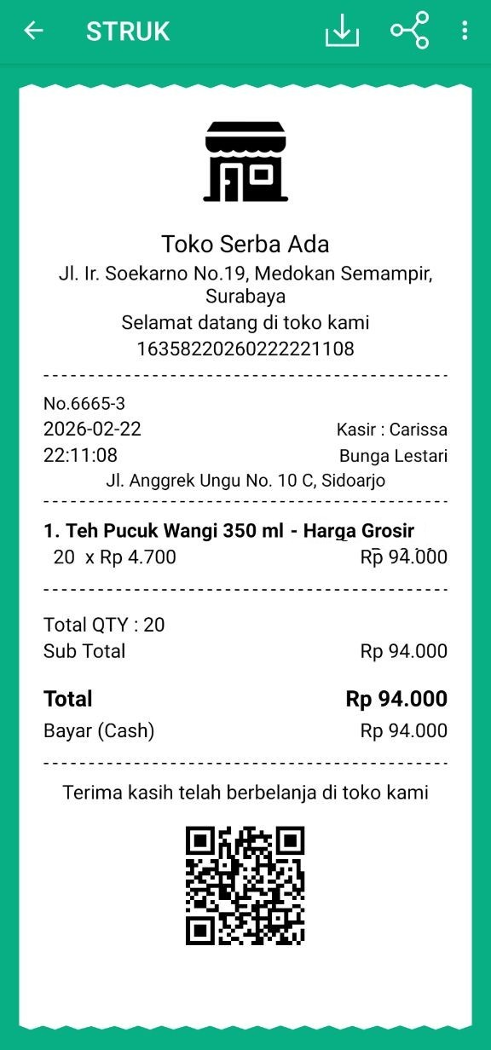
Dengan fitur ini, Anda tidak perlu mengubah harga secara manual karena sistem akan otomatis menyesuaikan harga berdasarkan Tipe Pelanggan dan Tipe Harga yang telah diatur, sehingga transaksi menjadi lebih cepat dan tepat sasaran.
Selamat Mencoba!

Laporan Tipe Pelanggan
Setelah mencatat transaksi dengan tipe pelanggan, Anda dapat melihat laporannya untuk mengetahui detail transaksi pada setiap tipe pelanggan.
Lihat panduan selengkapnya: Laporan Tipe Pelanggan

FAQs
- Apakah pada fitur Pesanan bisa menambahkan pelanggan yang memiliki Tipe Pelanggan?
Bisa. Anda tetap dapat menambahkan pelanggan yang memiliki tipe pelanggan saat membuat pesanan.
Namun, untuk fitur split pesanan dan join pesanan saat ini belum mendukung penggunaan tipe pelanggan.

Video Tutorial

Panduan Terkait
- Cara Menambah Tipe Harga pada Barang (Kasir Pintar Pro)
- Pengenalan Fitur Tipe Pelanggan
- Cara Mengatur Tipe Pelanggan (Kasir Pintar Pro)
- Cara Transaksi dengan Tipe Pelanggan (Kasir Pintar Pro)
- Laporan Tipe Pelanggan
- Cara Mengatur Hak Akses Fitur Tipe Pelanggan dan Pengaruhnya terhadap Dialog Tipe Harga.

Apakah artikel ini cukup membantu?
Apakah anda merasa terbantu dengan artikel ini atau ingin memberi masukan? Silahkan klik tombol dibawah. Masukan anda sangat berharga
Iya
Tidak
PreviousCara Mencatat Transaksi untuk Barang Timbangan
Next Cara Melakukan Transaksi Piutang (Kasir Pintar Pro)
Table of Contents
- Ketentuan Penggunaan Fitur
- Cara Mencatat Transaksi dengan Tipe Pelanggan
- Laporan Tipe Pelanggan
- FAQs
- Video Tutorial
- Panduan Terkait
- Apakah artikel ini cukup membantu?
Proudly powered by WordPress

